МОДЕЛЬНОЕ ЗАНЯТИЕ.

«Тактика путешествия»

(походный активитет).

Групповой тест по вопросам безопасности прохождения пешеходных маршрутов.

Длина маркированной дистанции: 10 км.
Количество этапов: 10/15 (для двух возрастных категорий)
Время прохождения 6 часов.
Один из этапов представляет собой приготовление обеда-перекус (30 минут).
Участники и требования к ним:
- Опыт участия в пеших походах по пересеченной местности
- Наличие необходимой экипировки и снаряжения.
- Наличие базовых навыков возведения биваков, приготовления пищи, работы с компасом, топором
- Умение пользоваться страховочной системой, знание техники безопасности при работе с веревками
- Знать виды костров и уметь их разводить. Техника безопасности с огнем и при работе у костра.
- Знать правила безопасности нахождения в лесу и действия при потери ориентации.
- Знать список должностей для пешего путешествия

Условия прохождения учебной дистанции.
- Общие условия.
  - Состав команды: делегация в сопровождении взрослого. (возможна разбивка при наличии сопровождающего).
  - Возрастные состав: от 11лет (скауты, старшие скауты)
  - Соревнования проводятся по поощрительной системе при наборе поощрительных баллов, в среднем на одного участника команды при определении среднего возраста участника команды..
  - Дистанция представляет собой отмаркированный маршрут в заданном направлении.
На старте команде выдается зачётный маршрутный лист, в котором указаны последовательность прохождения этапов, контрольное время выполнения заданий на этапах.
  - Команды обязаны прибыть для проверки стартовой готовности за 10 минут до старта.
  - Задача команды пройти дистанцию за отведенное время с выполнением всех заданий в контрольное время, с наименьшим количеством штрафных баллов.
  - Преодоление этапов и взятие контрольных пунктов командное, команда приступает к работе на этапе только в полном составе.
  - Этапы имеют границы опасной зоны, отмеченные маркировочной лентой, обозначенным районом на карте.
  - Отсчёт рабочего времени начинается по началу времени работы на этапе (задействование оборудования этапа).
  - Команда, пришедшая на этап, но не прошедшая его в течение контрольного времени, получает штрафы за каждого из не прошедших этап участников и за оставленное в начале этапа снаряжение.
  - Команды идут со своим снаряжением необходимым для работы на этапах дистанции.

  - Дополнительные требования для получения нашивки пешеходного туризма
- Знать список необходимого личного и общественного снаряжения для пешего похода с ночевкой на патруль
- Знать правила оказания первой помощи в пешем походе
- Уметь применять узлы при разбивке бивака и обустройстве ночлега
- Уметь подать сигналы бедствия не менее, чем тремя способами
- Уметь определять следы животных, различать грибы и растения
- Уметь пользоваться навигатором, уметь строить маршрут
- Топография и ориентирование.
- Выполнить поручение - обязанность в походе.
- Прожить в походных условиях не менее 4 суток и преодолеть 30 км.
- Знать способы маскировки в лесу
  - Зачет по групповому тесту делает судейская коллегия активитета и проведение индивидуального зачета по программе производится руководителем в случае положительного зачета группе.

- Снаряжение.
  - Личное снаряжение.
1 | спортивная одежда должна закрывать все тело от запястий до икр
2 | Спортивная или походная обувь без металлических шипов
3 | индивидуальная страховочная система предоставляется на этапе
4 | карабин с муфтой – не менее 3 шт. (предоставляется на этапе)
5 | устройства для организации самостраховки на подъёме (спуске)
6 | брезентовые рукавицы или перчатки перчатки.
7 | головной убор
8 | накидка от дождя
9 | КЛМН (кружка, ложка, миска, нож)
10 | Фляга с водой
  - Командное снаряжение.

1 | Основная веревка (d = 10-12 мм), длина 40 м (для выполенния нескольких этапов) | 1 шт.
2 | Приспособления для изготовления жестких носилок (на выбор команды) | 1 комплект
3 | Палатка с тентами и стойками (каркасом), рассчитанная на 3 человек. | 1 шт.
5 | Тент для лагеря (не менее 2*3 м) | 1 шт.
6 | Варочная посуда (не менее 3 л) | 1 комплект
7 | Топор | 1 шт.
8 | Пила | 1 шт
9 | Компас | 2 шт.
10 | Фонарь электрический | 2 шт.
11 | Часы | 2 шт.
12 | Медаптечка | 1 комплект
12 | Спички хозяйственные
13 | Запас воды | Не менее 2 л
14 | Планшет (сумка для хранения документов, ручка (карандаш)
15 | Телефон с резервным питанием и рабочей симкой | Не менее 2
16 | Свистки | Не менее 2
  - Список медаптечки

1 | бинт стерильный | 1 шт.
2 | бинт | 2 шт.
3 | лейкопластырь | 1 рулон
4 | бактерицидный лейкопластырь | 6 шт.
5 | жгут резиновый
6 | вата стерильная (салфетки стерильные)
7 | нашатырный спирт
8 | обеззараживающие средства
9 | ножницы
10 | булавки | 4 шт.
11 | перчатки
12 | Вода стерилизованная

- Порядок определения результатов
  - Результат команды на дистанции определяется временем работы на определенных этапах и суммой набранных баллов, полученных на всех этапах, поделенных на количество участников команды.
  - Победитель определяется по наибольшему количеству баллов в среднем на одного члена команды. В случае равенства результатов командам присуждается одинаковое место.
  - На этапе вводится контрольное время (КВ). Если команда не уложилась в КВ этапа, выполнение задания прекращается.
  - Команды, пропустившие или не отработавшие один или несколько этапов, занимают места после команд, отработавших дистанцию полностью.
  - За нарушение техники безопасности, команда получает предупреждение, делается отметка в путевом листе, при повторном нарушении команда снимается с этапа и действует по указанию организаторов.

- Перечень возможных этапов

Предстартовая проверка.
Предстартовую проверку команда проходит за 10 минут до старта на поляне старта.
Проверяется командное, личное снаряжение по списку, действие команды в аварийной ситуации (1 участник по выбору судьи). При отсутствии медицинской аптечки команда на дистанцию не выпускается. Баллы за правильные ответы и готовность к старту с первого подхода.

Гать
КВ – 10 мин.
Задача перебраться через болото всей командой
Баллы – безошибочное прохождение участником

Изготовление носилок
КВ – 10 мин.
Из судейских жердей, своего комплекта репшнуров и полотна команда изготавливает носилки.
Требования к носилкам:
в качестве полотна носилок используются штормовки (анораки) или специально приготовленное командой полотно из брезента или прочного капрона, допущенное комиссией по снаряжению.
Рама носилок выполняется из двух продольных жердей длиной не менее 2,5 м и трёх поперечных длиной 0,7 м. Диаметр жердей не менее 50 мм. Расположение двух поперечин поверх продольных жердей, третья на расстоянии 20-50 см от головной поперечины (в сторону ног) снизу продольных жердей. Связанная рама должна иметь жёсткую конструкцию без изменения размеров по диагонали.
Носилки с настилом из штормовок должны выполняться с применением трёх штормовок (брезентовых, из плотного капрона).
Шесты носилок должны быть пропущены сквозь завёрнутые внутрь рукава. Штормовки должны быть застёгнуты на пуговицы по всей длине (не менее 5 шт.). Застёжка «молния» на штормовках типа «анорака» должна быть полностью застёгнута. Применение штормовок, полностью раскрывающихся застёжкой «молния» не допускается.
Застёжки (пуговицы, молнии) должны находиться на нижней стороне носилок, капюшоны заправлены внутрь штормовок.

Затем проходит транспортировка пострадавшего (без снаряжения команды) по отмеченной дистанции. (примерно 200 метров)

Пострадавший должен быть привязан к носилкам не менее чем в двух местах: по груди и по бёдрам. Верёвка (пояс) должна проходить вокруг носилок. Привязывание пострадавшего к отдельным жердям не разрешается. Для крепления пострадавшего к носилкам применяется основная верёвка или равнопрочная тесьма (пояс).
Транспортировка по пересечённой местности может выполняться двумя и более участниками. Разрешается применение петель для переноса носилок, сделанных из основной верёвки или равнопрочной тесьмы.
При движении на спуск, на участках с уклоном, пострадавший должен лежать ногами вперёд. При переносе через препятствия участники должны действовать согласно командной расстановке.
При движении по горизонтальной поверхности и на подъёме пострадавший должен лежать головой вперёд.
Баллы:
- правильное изготовление носилок – 10 баллов;
- не выпадение из носилок, проваливание сквозь носилки, развал носилок, падение носилок с пострадавшим, ослабление носилок и перевязи при перевороте носилок, преодолении препятствий – 5 баллов;
- правильная транспортировка - 5 баллов.

Подача сигналов бедствия.
КВ – 5 мин.
На обозначенной площадке 2мх2м, команда любыми средствами и способами выкладывает знак международной аварийной сигнализации.
Ширина элемента знака не менее 50 см, длина не менее 2 м. Знак должен быть ярким, контрастным к окружающей среде.
Баллы:
- знак выложен правильно – 3 балла;
- знак соответствует параметрам (за каждый параметр: ширина, длина, контрастность) – 1 балл.

Выполнение команды «Алярм», подъем всей команды на высоту 1,5 метра со снаряжением
КВ 10 минут
Задача команды навести на высоте 1-1.5 метра площадку для спасения команды и снаряжения во время наводнения в ограниченное время
Баллы:
- за каждого члена команды, который не уместился на площадку – 1 балл;

.
Движение по азимуту.
КВ 10 минут
Получив исходные данные (азимут и длину хода), команда движется к указанной точке. При выходе записывает номер (номера).
За каждый правильный азимут – до 5 баллов.

Поляна наблюдений.
КВ – 10 мин.
Команда может выполнять одновременно все задания разбившись по группам, или последовательно выполнять задания в полном составе.

- Определение и вычерчивание условных знаков топографических карт.
Команда получает карточку на которой необходимо начертить знаки по названиям и записать названия знаков по их изображению.
Использование всякого рода «шпаргалок» запрещено.
Баллы:
- правильное определение знака – 1 балла.
- Определение расстояния до объекта.
Расстояние определяется любым способом без использования электронных и лазерных приборов, при условии, что объект не доступен. Участники не могут передвигаться в направлении объекта.
Баллы – за правильный ответ (до 5 баллов)
- наблюдатель. С помощью бинокля, представители команды ищут следы «противника» в отведенном секторе наблюдения.

Бивуак.
КВ – 15 мин.
На этапе команда должна установить укрытие от дождя и ветра.
Команда из своего тента устраивает укрытие, защищающее от дождя и ветра (направление ветра указывает судья). Тент должен быть подвязан, закреплён на опорах. Команда и снаряжение должны поместиться полностью.
Баллы:
- укрытие выдерживает «стихии» – 10 баллов;
- укрытие вмещает команду и снаряжение – 3 балла (за каждую единицу)

Маскировка
КВ – 5 мин.
Задача команды за выделенное время максимально замаскироваться со снаряжением на территории этапа.
Баллы:
- не замечен – 1 балл;

Поиского – спасательные работы. (30 минут)
Командам определяется квадрат для сплошного прочесывания в учебной задаче -поиск потерявшегося ребенка.
- за отведенное время (ничего не меняя в предметах на ландшафте местности) команда должна произвести поиск. КВ – 20 минут.
- команда не должна передавать информацию другим командам, встреченным на этапе.
- участник на выбор судьи должен ответить на вопросы – действия в ситуации «заблудился».

Баллы – за каждый найденный след потерявшегося 5

Экологическая точка.
КВ – 10 мин.
На этапе команда должна определить следы животных, виды растений и грибов, которые можно найти на территории республики Карелии.
Баллы:
- правильный ответ – 2 балла;

Канадский лесоруб
КВ – 10 мин.
На этапе команда должна за выделенное время распилить бревно на указанное количество частей, расколоть пень на наибольшее количество частей в ограниченное время.
Баллы:
- 10 баллов за Х поленьев

Разжигание костра:
- пережигание нити.
Подготовка, укладка дров не входит во время работы на этапе.
Секундомер включается по команде капитана команды, после чего участник начинает зажигать спичку. Выполнение этапа – пережигание нити.
КВ – 5 минут.
Использование горючих веществ для разжигания костра запрещается. На указанном месте команда разводит костер. Разрешается использовать только природные материалы и любое количество спичек, но одновременно можно зажигать только одну. Количество человек, выполняющих задание, не регламентируется. Разрешается прикрывать костёр от ветра и регулировать пламя костра палкой.
Высота укладывания дров – не выше 20см.
Высота от земли до нитки – не выше 50 см.

Лесной пожар.
Участники должны правильно ответить на вопросы о тактике действий при попадании в лесной пожар. Ошибка – минус1 балл. КВ – 5 мин.
Практический тест – тушение пала лесной травы. КВ – 5 мин.

Встреча с медведем.
Команда должна изобразить правильные действия за 1 минуту.

Тир.
Попадание каждым участником в падающую мишень. (лазерный тир – попадание в мишень).
За каждое попадание – 1 балл.

Пионеринг.
Изготовление скворешника из одной доски. Учитывается время и качество.
До 10 баллов

Полоса препятствий.

Перетаскивание с помощью палиспаста тяжелого предмета в контрольное время (судейское оборудование). Вариант – натяжение и перелезание команды, не касаясь земли. Баллы – 10 баллов за 5 минут выполнения задания. Кв- 15 минут

Прохождение веревочных препятствия без применение страховочной системы. (2-3 элемента индивидуального и группового тренинга. Страховка гимнастическая. Бабочка, трапеция, друг до дерева тянись…. И пр.

За выполнение этапа участником – 1 балл.
КВ – 15 минут.

Поисковые работы.

Поиск на ограниченной территории пропавшего «ребенка». Методом сплошного прочесывания в ограниченное время. (20 минут). За обнаружение признаков пропавшего до 5 баллов.

Приложение

Условные знаки спортивных карт.
Черным цветом изображаются скалы с камнями и все искусственные сооружения - от дорожек до домов;
Коричневым цветом изображаются всевозможные формы рельефа - бугорки, ямки, овраги и обрывы;
Синим цветом изображается все что связано с водой - от ручейка до болота;
Желтым и зеленым цветом изображается растительность - желтым открытые места (поляны), зеленым наоборот - трудно проходимые (густой лес);
Белым цветом изображается самый обычный лес, по которому легко и приятно бежать;
Красным (или фиолетовым) цветом изображается дистанция - старт, пункты, финиш, а также некоторая дополнительная информация, например, район запрещенный для бега.
Рельеф
Горизонталь (основная горизонталь). Линия, соединяющая точки одинаковой высоты. Стандартное вертикальное расстояние между горизонталями 5 метров.
Линия ската, бергштрих. Бергштрих может быть нарисован на нижней стороне горизонтали, вдоль линии ската или во впадине. Они используются только когда необходимо уточнить понижение местности.
Земляной обрыв. Крутой земляной обрыв представляет собой резкое изменение уровня земли, четко выделяются от окружающих объектов - например гравийная и песчаная яма, насыпь шоссе или железной дороги, дамба. Штрихи должны показывать полный размер ската, но могут быть опущены, если берега близко один к другому. Непреодолимые обрывы должны быть показаны знаком 201.0.
Промоина. Эрозийная канава или промоина, которая слишком мала, чтобы быть показанной знаком 106.0, показывается одной линией. Ширина линии отражает размер промоины. Минимальная глубина 1 м. Конец линии является точечным ориентиром.
Маленькая промоина. Маленькая канава или промоина. Минимальная глубина 1 м.
Холм, бугор. Холмы показываются горизонталями.
Маленький холм, микробугорок. Маленькая четкая горка или каменистый бугорок, который не может быть нарисован в масштабе горизонталью (горки меньше 5м).
Впадина, яма. Впадина показывается горизонталью или вспомогательной горизонталью и бергштрихом.
Маленькая впадина, микроямка. Маленькая мелкая естественного происхождения впадина, яма, которая не может быть показана в масштабе горизонталью, изображается полукругом. Минимальная глубина от окружающей поверхности 1 м.
Воронка. Воронки и ямы с четкими крутыми краями. Воронки с другими формами кроме круга, должны быть показаны горизонталями. Минимальная глубина от окружающей поверхности 1 м. Положению на местности соответствует центр тяжести знака, ориентированного на север.
Неровная земля. Площадь ям или холмов, которые слишком запутаны, чтобы быть показаны в деталях. Плотность точек может меняться в зависимости от плотности объектов поверхности.
Гидрография и болота
Пруд. Когда озеро или пруд меньше чем 1 кв.мм. на напечатанной карте, береговая линия опускается.
Яма с водой. Наполненная водой воронка или площадь воды, которая слишком мала, чтобы быть показанной в масштабе. Положение - центр тяжести знака, который ориентирован на север.
Преодолимый маленький водный поток. Преодолимый маленький водный поток, включая основные дренажные канавы шириной менее 2 м.
Непреодолимое болото. Болото, которое непреодолимо или опасно для спортсмена. Знак окружает черная линия.
Болото. Преодолимое болото с четкой кромкой. Знак 310 может комбинироваться со знаком 403 для ясно открытого болота. Для заросших болот можно комбинировать знак 310 со знаками 406-410.
Нечеткое болото, заболоченность. Нечеткое или сезонное болото или площадь постепенного перехода от болота к твердой земле, преодолимое. Кромка обычно нечеткая и растительность одинаковая с окружающей землей. Знак 311 может комбинироваться со знаком 403 для ясно открытого, но нечеткого болота. Может быть случай для комбинирования со знаком 401. Для плотно заросших болот можно комбинировать со знаками 406-410.
Колодец. Колодцы и оборудованные родники, которые ясно видны на местности.
Родник. Источник ручейка с четким стоком. Знак ориентирован в сторону стока.
Растительность
Открытое пространство. Культивируемая земля, поля, луга, пастбища и т.д. без деревьев, по определению хорошо пробегаема.
Открытое пространство с отдельными деревьями. Луга с отдельными деревьями или кустами с травой или обычной землей, по определению легко пробегаема. Очень маленькие площади показываются знаком 401.
Неудобное открытое пространство с отдельными деревьями. Когда на неудобной местности встречаются отдельные деревья, в тоне должны появляться площади белого (или зеленого).
Лес: Открытый лес в котором нет препятствий для бега. (Легкопроходимая растительность.)
Лес: медленный бег. Площадь с густыми деревьями, низкая видимость, (Среднепроходимая растительность.)
Растительность: очень трудно или невозможно бежать, непроходимость. Площадь густой растительности (деревья или подлесок), с трудом преодолевается (Непроходимая растительность.)
Лес, пробегаемый в определенном направлении. Когда площадь леса обеспечивает хорошую пробегаемость в одном направлении.
Сад: отдельное дерево, куст. Отдельное дерево, куст в саду, допускается использовать этот знак вместо знака 418, при этом значение знака должно быть дано в зарамочном оформлении карты.
Четкая граница культурных земель. Граница культурных земель, когда не показана другим знаком (забор и т.п.). Показывается черной линией.
Четкая граница растительности. Четкая кромка леса или очень четкая граница растительности внутри леса.
Особый объект растительности. Используется для специальных маленьких растительных объектов. Значение знака должно быть дано в зарамочном оформлении карты.
Особый объект растительности. Используется для специальных маленьких растительных объектов. Значение знака должно быть дано в зарамочном оформлении карты.
Искусственные сооружения
Автомагистраль. Дорога с двумя разделенными полосами движения, используется только для транспорта.
Основное шоссе. Дорога шире 5 метров. Пространство между черными линиями должно быть заполнено коричневым (50-100%). Сооружаемые дороги (знаки 501,502, 503 могут быть показаны прерывистой линией.)
Дорога. Улучшенная дорога, пригодная для автомобильного движения в любую погоду, менее 3 м ширины.
Проселочная дорога. Проселочная или слабо улучшенная дорога, пригодная только для медленного автодвижения. Ширина меньше 3 метров.
Маленькая тропа. Маленькая тропа или (временный) след вывоза леса, которая (который) отслеживается на соревновательной скорости..
Нечеткая маленькая тропа. Слабо заметная маленькая тропа или след вывоза леса.
Узкая просека. Четкая просека менее 5 м ширины. Просека является линейной вырубкой в лесу (обычно посаженном) и не имеет четкой тропы. Там, где тропа существует вдоль просеки, необходимо использовать вместо знака 509 знаки 507 или 508.
Видимая (четкая) развилка троп. Когда пересечение троп или развилки троп и дорог являются видимыми, штрихи знака соединяются на пересечении.
Мостик. Пешеходный мостик без ведущей к нему тропы.
Переправа с мостом. Тропа или дорога, пересекающая реку, поток, канаву по мосту.
Переправа без моста. Тропа или дорога, пересекающая реку, поток без моста, вброд.
Нечеткая развилка троп. Когда развилка троп или дорог нечеткая. Штрихи знака не соединяются.
Изгородь. Ясно видимая проволочная или деревянная ограда ниже 1.5 м.
Разрушенная ограда. Разрушенная ограда может быть показана пунктирной линией.
Высокая ограда. Дощатая или проволочная ограда выше 1.5 м, непреодолима для среднего ориентировщика (оленья изгородь).
Проход в ограде. Все пути через высокие ограды или стены должны быть показаны. Знак может показывать калитку в заборах, каменных стенах и других преодолимых оградах (524) или ступеньку для перелаза через каменную стену (520).
Строения. Здания показываются в своем земельном плане до тех пор, пока допускает масштаб.
Маленькое строение. Внемасштабное строение.
Поселок, населенный пункт. Дома, сады и другие застроенные территории. Дороги, здания и другие важные объекты должны быть показаны.
Поселок, населенный пункт. Дома, сады и другие застроенные территории. Этот знак используется, если все здания и другие важные объекты не могут быть показаны.
Постоянно запрещенная территория. Территория, постоянно запрещенная для спортсменов. Сетка накладывается на готовую карту. Граничная линия рисуется, если нет естественной границы.
Территория для парковки. Замощенная, асфальтированная или другая площадка для парковки или других целей.
Руины. План развалин показывается в масштабе до предельного размера.
Небольшие руины. Малые внемасштабные развалины.
Спортплощадка. План спортплощадки показывается в масштабе с желтой заливкой.
Могила. Четкая могила, обозначенная камнем или крестом. Положением является центр тяжести знака, ориентированного на север. Кладбище показывается использованием знака по площади.
Высокая башня. Высокая башня, стоящая над уровнем окружающего леса. Положению на местности соответствует центр тяжести знака.
Маленькая башня. Видимая платформа для стрельбы, маленькая башня (например, тригонометрический пункт в некоторых странах). Положению на местности соответствует центр тяжести знака.
Кормушка. Кормушка, которая свободно стоит или построена на дереве. Положению на местности соответствует центр тяжести знака. Для экономии места знак может быть опущен.
Особый искусственный объект. Значение знака должно быть дано в зарамочном оформлении карты.
Особый искусственный объект. Значение знака должно быть дано в зарамочном оформлении карты.

Международная таблица сигналов бедствия,
подаваемых с земли.

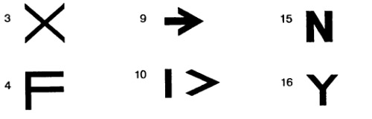
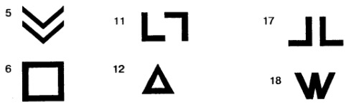

Расшифровка сигналов бедствия:

1 - нужен врач  2 - необходимы медикаменты  3 - не можем дальше двигаться  4 - Необходима вода и еда  5 - Необходимо оружие и боеприпасы  6 - Необходимы карта и компас  7 - Нужна сигнальная лампа и батареи  8 - Укажите направление к спасению  9 - Мы двигаемся в этом направлении  10 - Пробуем взлететь | 11 - Самолет поврежден  12 - Здесь безопасная посадка  13 - Необходимо масло и пища  14 - Все в норме  15 - Нет  16 - Да  17 - Не понял  18 - Необходим инженер  19 - Мы нашли всех людей  20 - Судно повреждено

Применение узлов по назначению

для связывания верёвок одинакового диаметра

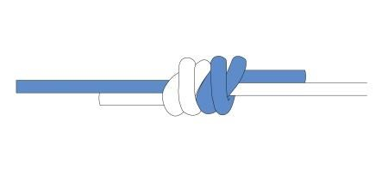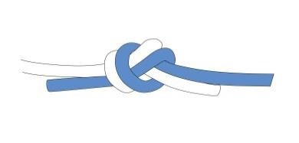Грейпвайн Встречный Встречная восьмёрка

для закрепления верёвки к опоре/карабину

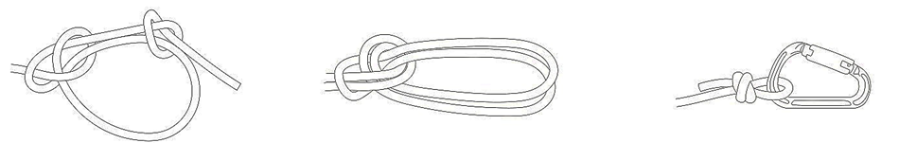

Булинь Двойной булинь Баррел

(полугрейпвайн удавка)

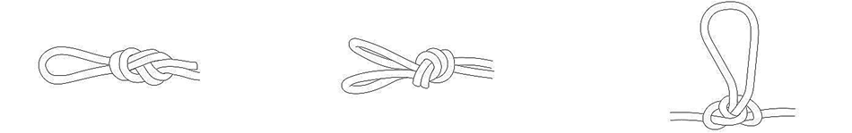

Проводник восьмёрка Двойной проводник Австрийский проводник

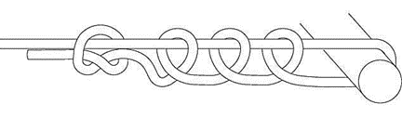

Штык

схватывающие узлы

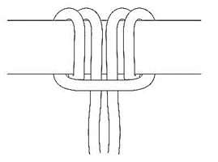

«Пруссик»

вспомогательные узлы

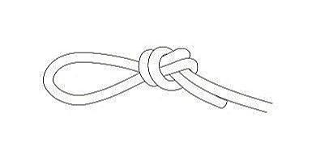
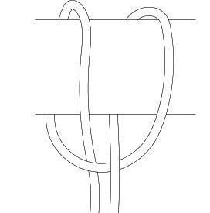

Стремя Проводник Контрольный

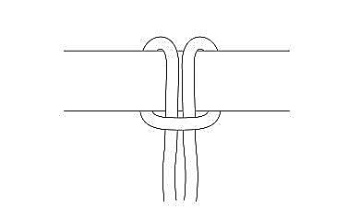
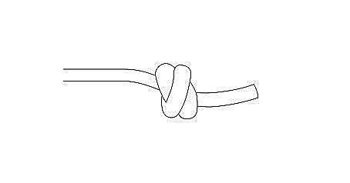

Полугрейпвайн Полусхватывающий

